Quản lý Garage

Quy trình nghiệp vụ

Version <1.1>

*Là một doanh nghiệp về sửa chữa – bảo trì xe ô tô bạn quan tâm làm sao đáp ứng tốt nhất các dich vụ sửa chữa cho khách hàng, sự cạnh tranh về giá cả, chăm sóc khách hàng sau bảo trì…, sự hài lòng của khách hàng là yếu tố tiên quyết để bạn xây dựng doanh nghiệp của mình.*

*Bạn là người quản trị bạn muốn biết doanh thu tổng hợp của gara, doanh thu theo từng cố vấn dịch vụ, doanh thu theo bộ phận, tổ sửa chữa (đồng, sơn, điện – điện lạnh, tổ máy…), doanh thu theo bảo hiểm. Nhưng để quản lý tốt về doanh thu, nhân viên, công việc sửa chữa, sự chăm sóc để đem lại sự hài lòng cho khách hàng đó là một vấn đề mà các bạn đang gặp phải. Bạn đừng lo lắng về điều đó chúng tôi sẽ giúp bạn quản lý và giải quyết những vấn đề trên đó là “****Ứng dụng quản lý Gara****”.*

**Nhóm Storm**

|  |  |
| --- | --- |
| **MSSV** | **Họ Tên** |
| 1542063 | Đoàn Lê Hoàng Nhật |
| 1542032 | Phan Quốc Hoàng |
| 1542086 | Dương Thị Huệ Thanh |
| 1542034 | Trần Thái Học |
| 1542006 | Nguyễn Ngọc Bình |

Revision History

|  |  |  |  |
| --- | --- | --- | --- |
| **Date** | **Version** | **Description** | **Author** |
| 2016/08/25 | 1.0 | Tạo mới | Đoàn Lê Hoàng Nhật |
| 2016/08/27 | 1.1 | Cập nhập mục 1,2 | Trần Thái Học |
| 2016/08/29 | 1.2 | Cập nhập mục 3, 4 | Phan Quốc Hoàng |
| 2016/08/29 | 1.3 | Cập nhập mục 5, 6 | Đoàn Lê Hoàng Nhật |
| 2016/08/30 | 1.4 | Cập nhập mục 5 | Nguyễn Ngọc Bình |
| 2016/08/31 | 1.5 | Cập nhập mục 7 | Dương Thị Huệ Thanh |

Table of Contents

I. Giới thiệu 4

II. Các quy trình nghiệp vụ 4

1. Quy trình bảo dưỡng 4

2. Quy trình bảo hành 5

3. Quy trình giao xe 6

4. Quy trình nhập hàng 7

5. Quy trình tiếp nhận sửa chữa 9

6. Quy trình tiếp nhận sửa chữa 11

7. Quy trình tổng hợp 12

# Giới thiệu

Garage xe là một cơ sở sửa chữa, bảo dưỡng, bảo hành, cung cấp phụ tùng, phụ kiện cho các loại xe hơi, xe tải… đây là một nhu cầu cần thiết đối với tất cả những ai đang sở hữu cho mình hoặc gia đình một chiếc xe. Việc chiếc xe của bạn đôi lúc hoạt động không bình thường là một vấn đề hay gặp phải. điều này gây nguy hiểm tới giao thông và gia đình. Tuy vậy, hệ thống garage hoạt động chủ yếu là sửa chữa nhỏ lẻ và không đảm bảo, thiếu tính chuyên nghiệp và nghiệp vụ ổn định, thiếu tin cậy với nhiều người đang muốn tìm cho mình một garage chuyên nghiệp để gửi gắm chiếc xe cưng của mình. Với các garage lớn, việc quản lý các thiết bị phụ tùng, khách hàng đi cùng những chiếc xe, phụ tùng và quá trình bảo hành bảo dưỡng cho chiếc xe của họ, quá trình chăm sóc khách hàng là việc tốn nhiều thời gian và khó khăn trong vấn đề quản lý.

Vì thế, hệ thống Garage đi kèm dịch vụ sửa chữa và bảo dưỡng, hệ thống quản lý, bán hàng chuyên nghiệp là một điều không thể thiếu đối với những garage có quy mô vừa và lớn với quy mô hơn 7 nhân viên/ garage. Hệ thống quản lý Garage cho phép quản lý việc thay thế, sửa đổi, bảo dưỡng, đặt lịch hẹn, quản lý nhân viên và các phụ tùng, thiết bị… giúp đơn giản quá trình quản lý garage của bạn.

# Các quy trình nghiệp vụ

1. **Quy trình bảo dưỡng**

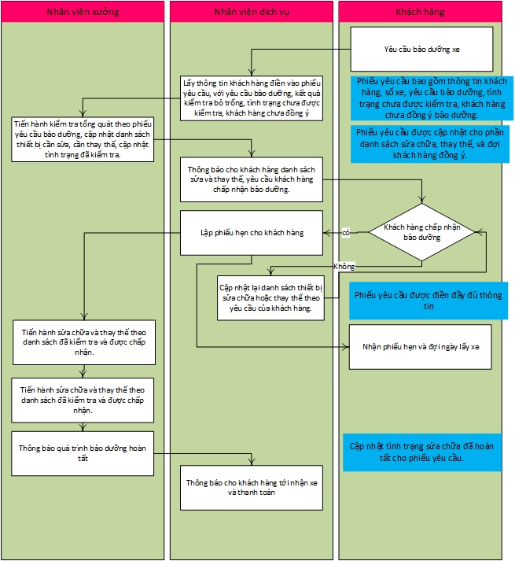

1. **Quy trình bảo hành**

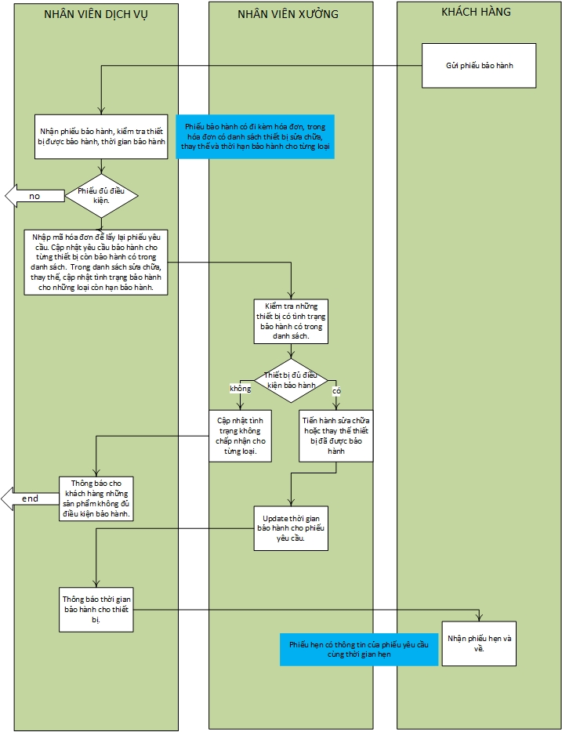

1. **Quy trình giao xe**

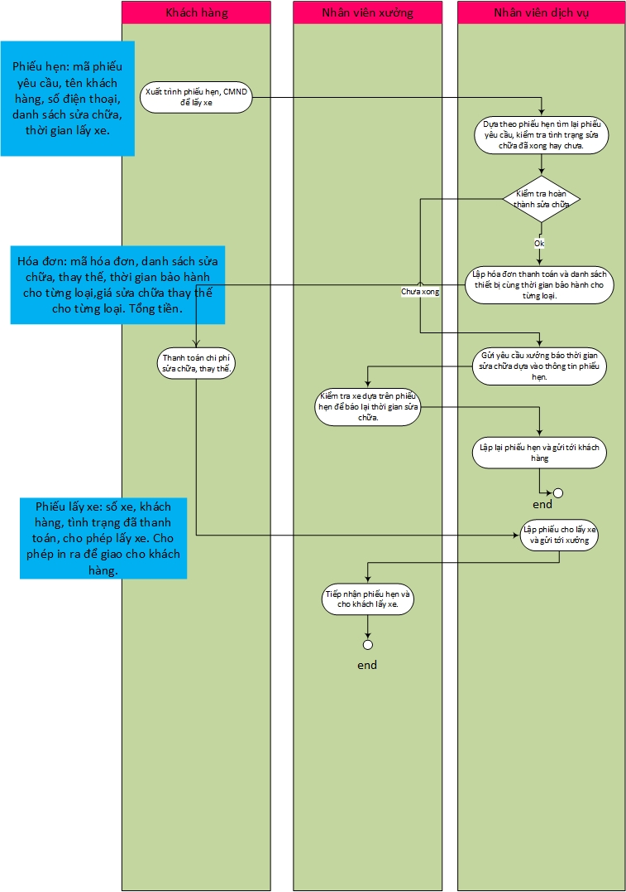

1. **Quy trình nhập hàng**

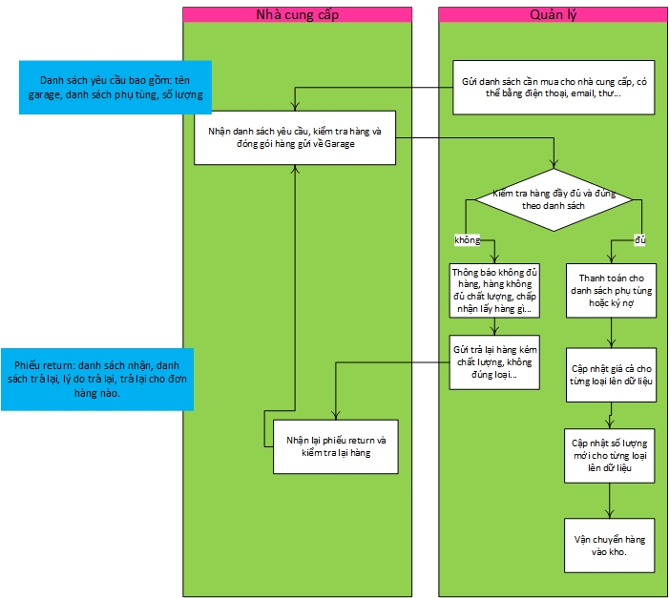

1. **Quy trình tiếp nhận sửa chữa**

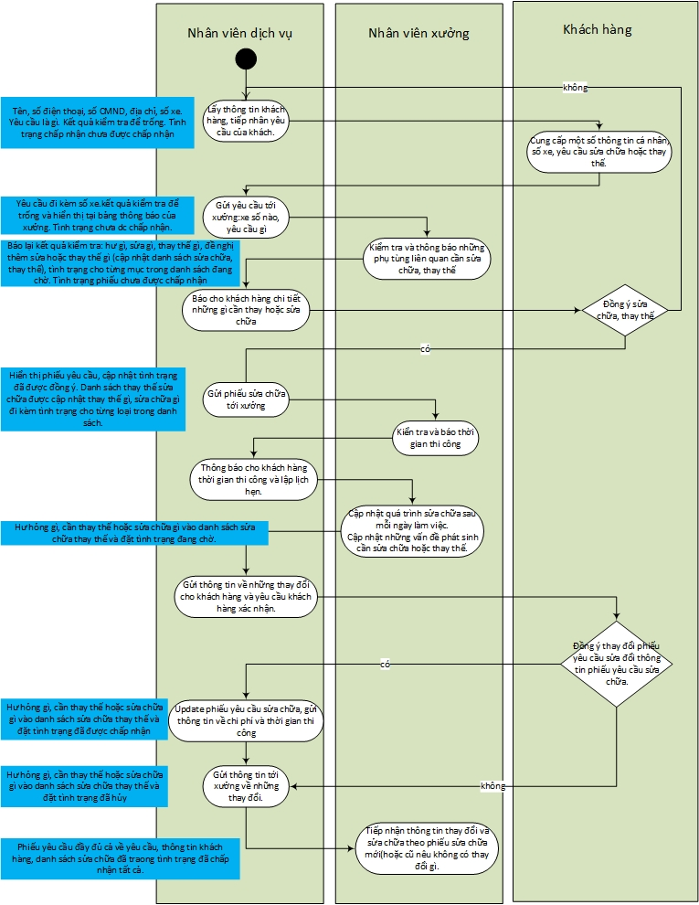

1. **Xuất kho**

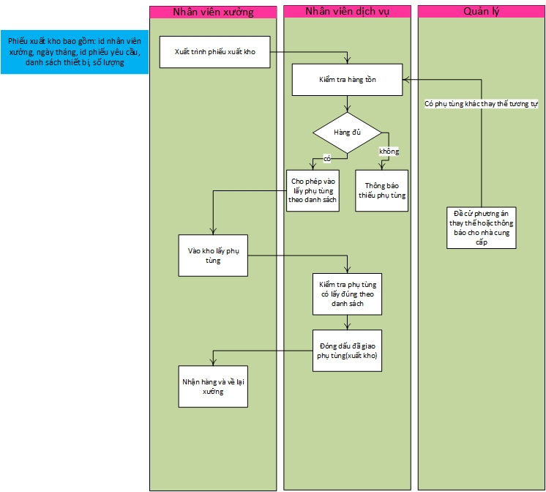

1. **Bán hàng.**

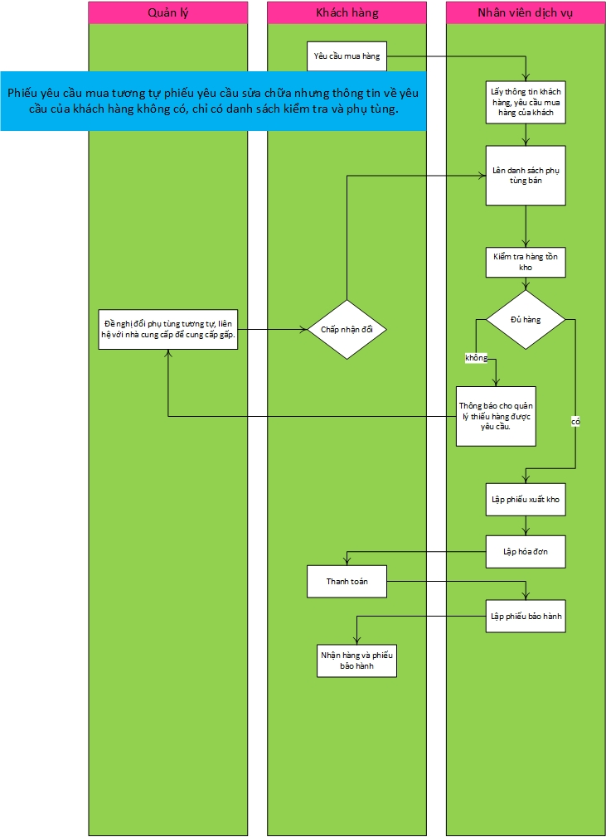

1. **Quy trình tổng hợp**

Untitled Diagram (2).png